周根兴律师简介
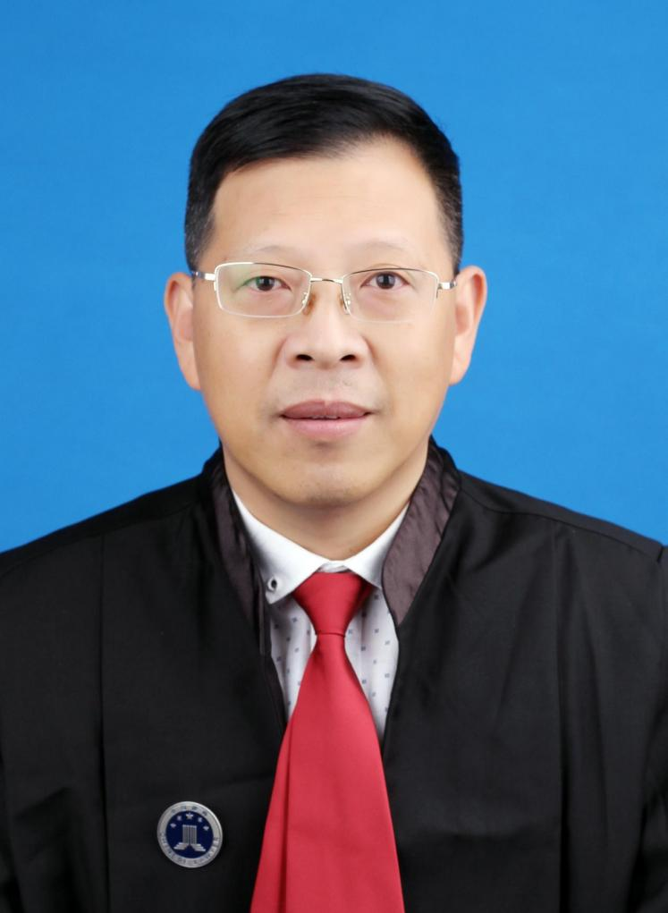

江苏正欣律师事务所主任。

长期从事涉外经济法律服务工作，先后被聘为苏州市人民政府立法咨询员，苏州市WTO法律实务咨询中心专家，苏州仲裁委员会第一至五届仲裁员，中国国际贸促会中国国际商会调解中心调解员和合规专家。
联系方式：
地址：江苏省苏州市东吴北路223号惠康商务大厦18楼，邮编：215007，
E-mail: 1872947948@ qq.com，电话：0512-67513000，手机：13806206300。

